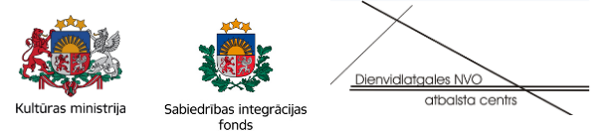

LATGALES NEVALSTISKO ORGANIZĀCIJU
UN LATGALES PLĀNOŠANAS REĢIONA
SADARBĪBAS MEMORANDA TIKŠANĀS

16.09.2021.

Norises vieta: Viesu nams “Zaļā sala”
Aderse: “Zaļā sala”, Litavnieki, Griškānu pagasts, Rēzeknes novads, LV-4641

INSTRUMENTI UN JAUNUMI SABIEDRĪBAS LĪDZDALĪBAI LATGALĒ
Moderē: Oskars Zuģickis un Rasma Pīpiķe
10:00 – 12:00 | Jeļena Šaicāne (Kultūras ministrija)
 | Zaiga Pūce un Reinis Lasmanis (Sabiedrības integrācijas fonds)
Uldis Dūmiņš (“Zemgales NVO centrs”, Aktīvo iedzīvotāju fonds)
Oskars Zuģickis (“Dienvidlatgales NVO atbalsta centrs”, Aktīvo iedzīvotāju fonds)
 | Vadims Murašovs (Ziemeļvalstu pārstāvniecības birojs Daugavpilī)
12:00 – 12:30 | Jautājumu un atbilžu sesija

Pasākums norisinās projekta “Kompleksi pasākumi Latgales reģiona iedzīvotāju pilsoniskās aktivitātes veicināšanai” (Nr. 2021/LV/NVOF/MAC/049) ietvaros, ko finansiāli atbalsta Sabiedrības integrācijas fonds no Kultūras ministrijas piešķirtajiem Latvijas valsts budžeta līdzekļiem.

